DRŽAVNA MATURA
Školska godina 2025./2026.

Ispitni koordinator Sabina H-Omerović
sabina.h-omerovic@skole.hr

Srednje obrazovanje učenika gimnazijskih programa obrazovanja završava polaganjem državne mature.

Ispiti državne mature polažu se u prvom(ljetnom) i
drugom(jesenskom) ispitnom roku.

Prvi ispitni rok (ljetni rok) za školsku godinu 2025./2026.:

1.6.2026. – 26.6.2026.

Drugi ispitni rok (jesenski rok) za školsku godinu 2025./2026.:

19.8.2026.-4.9.2026.

VREMENIK

Ispite državne mature čine ispiti obveznoga dijela i ispiti
izbornoga dijela.

Ispite obveznoga dijela čine ispiti iz sljedećih predmeta:
- Hrvatski jezik
- Matematika
- Strani jezik

Ispite izbornoga dijela čine ispiti svih ostalih predmeta.
U jednom roku može se prijaviti najviše 5 izbornih predmeta.

Učenik je uspješno položio državnu maturu ako je položio
sve ispite obveznoga dijela državne mature.

www.ncvvo.hr - Nacionalni centar za vanjsko vrednovanje obrazovanja

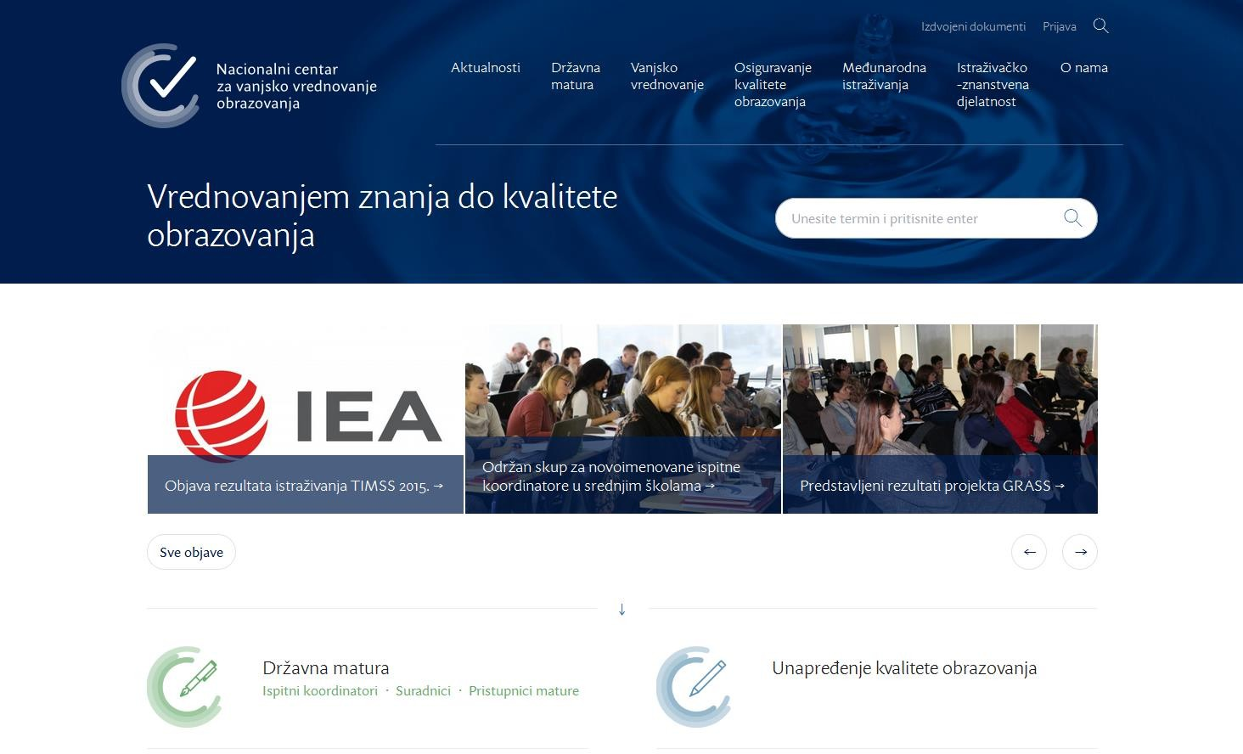

www.postani-student.hr - Nacionalni informacijski
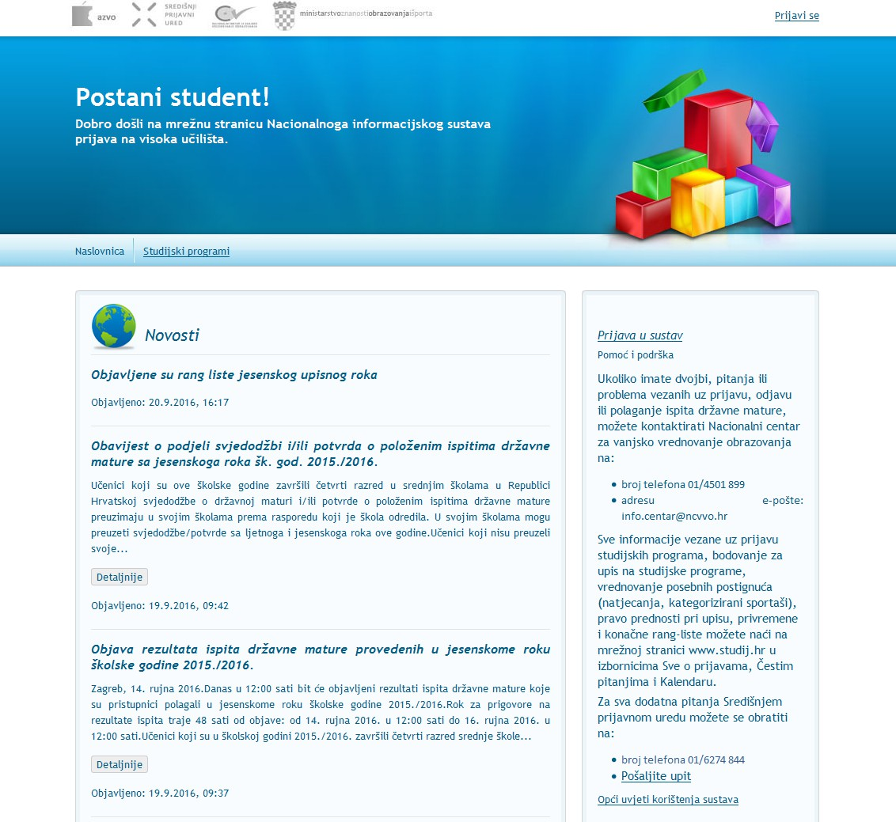
sustav prijava na visoka učilišta (NISpVU)

Gimnazija Ivana Zakmardija Dijankovečkoga, Križevci

www.studij.hr - Središnji prijavni ured

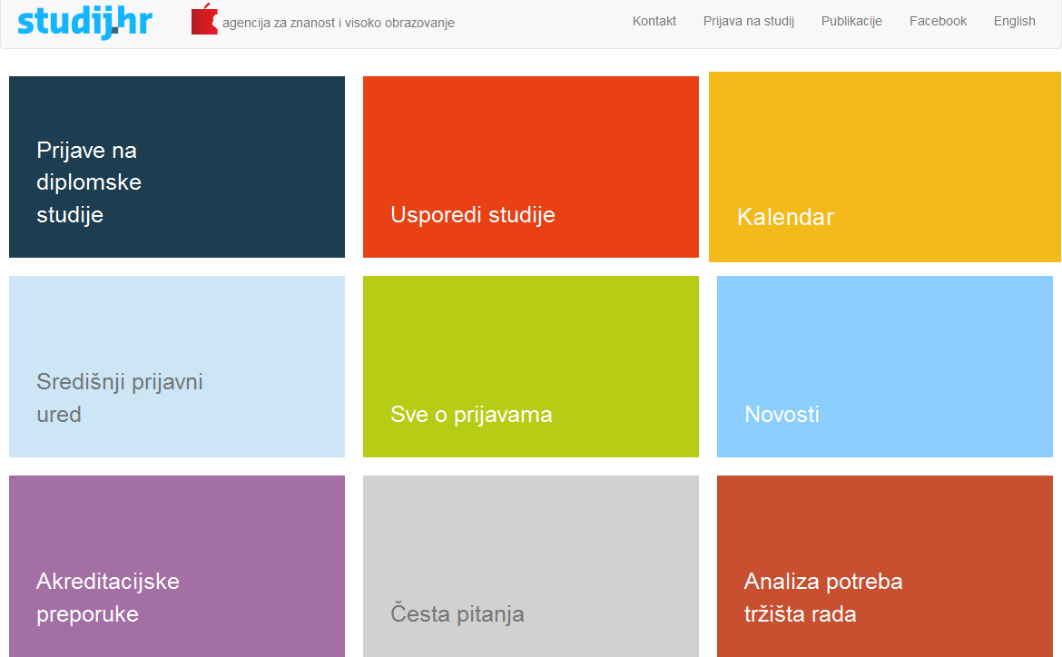
Na stranici www.studij.hr – Središnji prijavni ured možete saznati niz korisnih informacija vezanih uz upise na visoka
učilišta u Hrvatskoj, primjerice:
- pregled svih dostupnih studijskih programa
- uvjete upisa za pojedine studije (predmeti državne mature, dodatne provjere i sl.)
- rokove za prijave i upise
- kvote i trajanje studija
- informacije o prijavi i promjeni studijskih želja
- uvid u rang-liste tijekom upisnog
procesa
- tehničke upute za korištenje sustava prijava.

Na stranicama www.postani-student.hr pronaći ćete sve
informacije i alate potrebne za prijavu državne mature i upis na studije.
Na portalu postani student možete:

prijaviti ispite državne mature
  - vidjeti kalendar polaganja, rokove i važne obavijesti
  - provjeriti svoje ocjene i rezultate ispita
  - prijaviti studijske programe koje žele upisati
  - pratiti rang-liste za svaki prijavljeni studij
  - dobiti informacije o dodatnim provjerama (npr. testovi sposobnosti, razgovori)
  - upravljati svojim podacima i prijavama tijekom čitavog
upisnog procesa Ukratko:
studij.hr = informacije o studijskim programima postani-student.hr = sustav za prijavu državne mature i studija, praćenje rezultata i rang-lista.

Prijava u sustav postani-student

Učenici se u sustav prijavljuju svojom korisničkom oznakom i
lozinkom iz sustava aai@eduhr koju im dodjeljuje
administrator imenika škole na poveznici
www.postani-student.hr te PIN-om koji će zaprimiti putem SMS-a nakon prve prijave u NISpVU(Nacionalnome informacijskom sustavu prijava na visoka učilišta)

PRVA PRIJAVA:
Format mobilnog broja: 385
91, 92, 95, 98, 99 (bez nule) ostatak broja

Prijave ispita državne mature
Od 1. 12. 2025. u 12 sati do 15. 02. 2026. u 11:59 sati učenici će moći mijenjati i ispite i razine ispita koje žele prijaviti za polaganje u prvom(ljetnome) ispitnom roku
Hrvatski jezik jedna razina

Matematika A(viša razina) ili B(niža razina)

strani jezik A(viša razina) ili B(niža razina)

ispiti izbornog dijela → po želji → najviše 5 predmeta

Nakon 15. veljače 2026. u 11:59 sati prijave postaju konačne.

NAPOMENA: 15.2.2026. je nedjelja!!!

Prijave studijskih programa
Učenici koji namjeravaju prijaviti ispite državne mature u ljetnome roku ove školske godine, a žele studirati, uvjete mogu pogledati na stranici www.postani-student.hr pod poveznicom Studijski programi.
Učenici mogu prijaviti najviše 10 studijskih programa. Konačni uvjeti za upis na visoka učilišta u akademskoj
godini 2026./2027. bit će poznati od 1. veljače 2026. u 9:00

sati.

Učenici mogu prijavljivati, brisati, dodavati i mijenjati kako studijske programe tako i prioritete studijskih programa od 1. 02. 2026. u 9:00 sati do 15.07.2026. do 13:59 sati (osim onih studijskih programa koji su odredili raniji rok prijava).

Dodavanje studijskoga programa može automatski promijeniti razinu ispita
ili dodati izborni ispit na listu.

MATEMATIKA B
1. | UČITELJSKI
2. | FIL
3. | PRAVO
4. | FPZ
5. | FER

MATEMATIKA A

Sustav prebacuje MATEMATIKU B u MATEMATIKU A, te
dodaje FIZIKU.

Brisanjem odabira određenoga studijskog programa ostaju prijavljene razine ispita koje je taj studijski program zahtijevao.

Ako učenik izabere do 15. veljače 2026. u 11:59 sati,
1. | UČITELJSKI
2. | FIL
3. | PRAVO
4. | FPZ
5.

MATEMATIKA B

te nakon 15. veljače 2026. u 11:59 sati želi izabrati FER.

 MATEMATIKA A, FIZIKA
1. | UČITELJSKI
2. | FIL
3. | PRAVO
4. | FPZ
5. | FER

Sustav neće dozvoliti.

Naknadne prijave, promjene i odjave prijavljenih ispita
Naknadna prijava i promjena ispita moguća je za učenike koji u zadanome roku ne prijave ispite državne mature, a za to neprijavljivanje imaju opravdani razlog:

- teži zdravstveni problemi u razdoblju trajanja prijava ispita,
- smrt u obitelji, prometna ili druga nesreća,
-drugi opravdani razlozi.
Za naknadne prijave, promjene i odjave prijavljenih ispita učenik se treba javiti ispitnome koordinatoru koji će učeniku dati potreban obrazac.

Rok za naknadnu prijavu, promjenu i odjavu prijavljenih
ispita je do 1.5.2026.

Prilagodba ispitne tehnologije

Pravo na prilagodbu ispitne tehnologije imaju učenici:

- s teškoćama u razvoju ,
- s teškoćama učenja, poremećajima u ponašanju i emocionalnim
problemima,
- s teškoćama uvjetovanima kulturalnim i jezičnim čimbenicima.

Učenici s teškoćama:
- specifične teškoće u učenju, jezične i komunikacijske teškoće: značajne teškoće čitanja, pisanja, govorenja i manipulacije brojevima koje su vezane uz teškoće u procesuiranju simboličkoga jezika, npr. kod disleksije i diskalkulije, govorne i jezične teškoće koje uzrokuju teškoće u komunikaciji, npr. afazija, disfazija, problemi u artikulaciji i sl.
- motoričke i senzoričke teškoće: poremećaji pokreta i položaja tijela, smanjena/onemogućena funkcija pojedinih dijelova tijela, nepostojanje dijelova tijela; oštećenja sluha i vida
- emocionalne teškoće i smetnje u ponašanju: bježanje od kuće i iz škole, akademski neuspjeh, deficit pažnje/hiperaktivni poremećaj, poremećaj prilagodbe, potištenost, poremećaj ophođenja i prkošenja, antisocijalno ponašanje, agresivno ponašanje, devijantno i delinkventno ponašanje, psihogeno uvjetovani poremećaji u ponašanju i dr.
- teškoće u području mentalnoga zdravlja: različita psihotična stanja,
problemi prehrane, strahovi, anksioznost, emocionalne smetnje i sl.
Učenici imaju dugoročne ili trajne zdravstvene probleme Zdravstveni problemi mogu biti: bolesti srca i krvožilnoga sustava, bolesti živčanoga sustava, bolesti probavnoga sustava, bolesti mokraćnoga sustava, bolesti dišnoga sustava i bolesti žlijezda s
unutrašnjim lučenjem (npr. srčane bolesti, leukemija, tumori, hepatitis,
tuberkuloza, astma, alergije, dGiimjanabzeijatIevasn,a ZeapkmilaerdpijasDijiajan,kAovIeDčkoSga,i dr.).

Prilagodba ispitne tehnologije je namijenjena učenicima koji bi prilikom polaganja ispita državne mature bez prilagodbe ispitne tehnologije zbog svojih teškoća mogli biti u neravnopravnom položaju u odnosu na učenike bez teškoća.
Prilagodba ispitne tehnologije na ispitima državne mature ne smije dovoditi učenika u privilegirani položaj i ne obuhvaća sadržajnu prilagodbu kako bi rezultati ispita bili međusobno usporedivi.

Dvije su skupine prilagodbi ispitne tehnologije na ispitima
državne mature:
- grafička prilagodba ispita (format papira, povećanje fonta slova, podebljanje ključnih riječi)
- prilagodba načina polaganja ispita (produljeno vrijeme, osobni pomagač, računalo, izuzeće polaganja dijela ispita, ostale prilagodbe)
Gimnazija Ivana Zakmardija Dijankovečkoga,

Detaljnije upute mogu se pročitati u Uputama za prilagodbu ispitne tehnologije na ispitima državne mature koje su na mrežnoj stranici www.ncvvo.hr

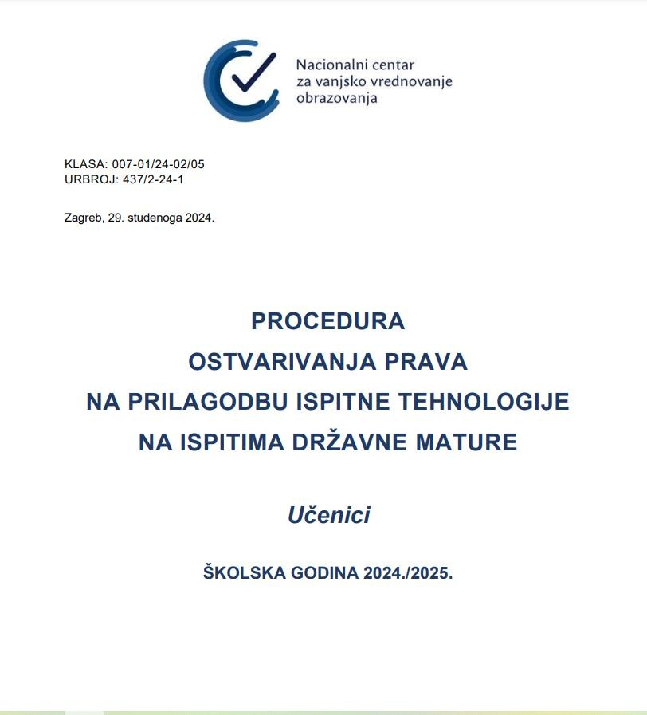

Gimnazija Ivana Zakmardija Dijankovečkoga,

Do 21.02.2026. traje dostavljanje svih nalaza i mišljenja koji se prilažu zahtjevu za prilagodbom ispitne tehnologije ispitnom koordinatoru.

Ispuniti i potpisati Zahtjev za ostvarivanje prava učenika na prilagodbu ispitne tehnologije ispita državne mature

Do 21.02.2026. u 23:59:00 poslati potpunu dokumentaciju u NCVVO.

Gimnazija Ivana Zakmardija Dijankovečkoga,

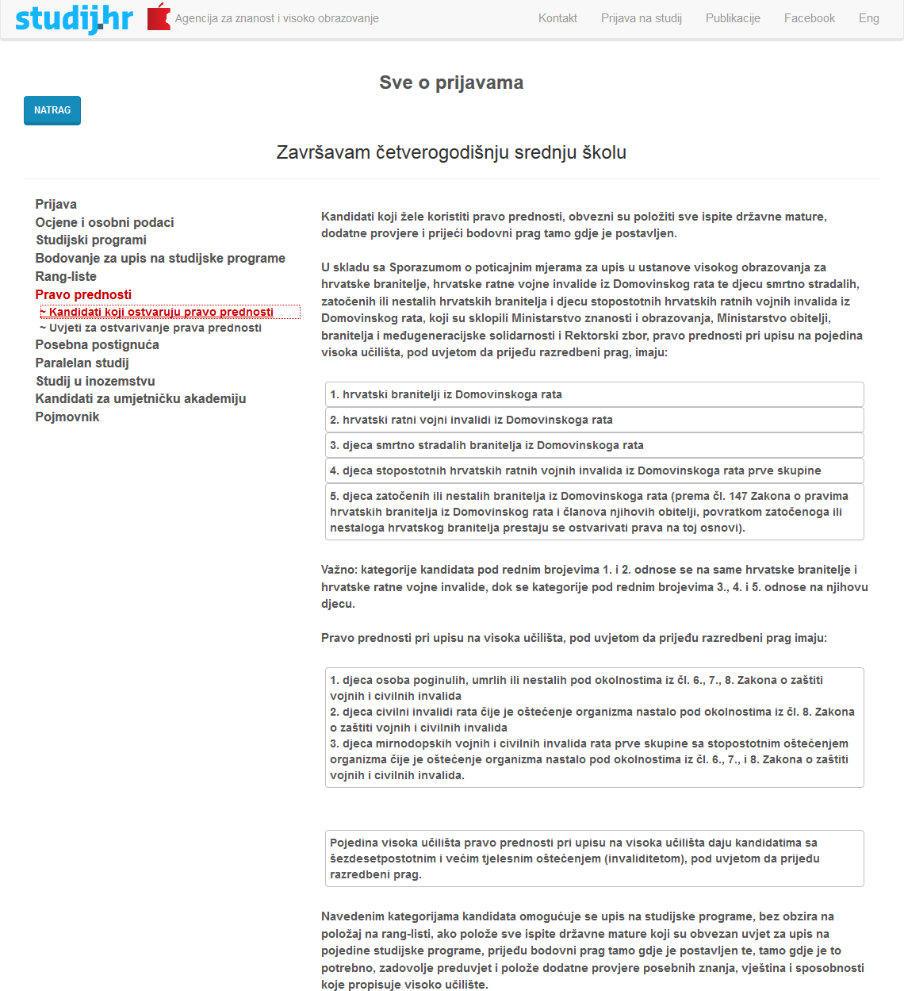
Pravo prednosti pri upisu na visoka učilišta

Gimnazija Ivana Zakmardija Dijankovečkoga, Križevci

REZULTATI NATJECANJA I KATEGORIZACIJA SPORTAŠA

Središnji prijavni ured u sustav upisuje podatke o natjecanjima na kojima je učenik sudjelovao tijekom srednjoškolskoga obrazovanja i na kojima je ostvario uspješan rezultat na temelju podataka koje mu dostave agencije i institucije koje su provodile natjecanja.
Središnji prijavni ured u sustav također upisuje kategorizaciju sportaša na temelju dostavljenih podataka od Hrvatskoga olimpijskog odbora.
Ako ti podatci nisu upisani do kraja lipnja, učenik o tome mora obavijestiti Središnji prijavni ured na telefon 01 6274 844 ili putem stranice www.studij.hr.

- potvrditi osobne podatke i ocjene 1., 2., 3. razreda do
15.2.2026. godine

Ako učenik ne potvrdi ispravnost vlastitih podataka i
ocjena u zadanom roku neće mu biti vidljivi rezultati ispita DM niti će biti rangiran na prijavljene studijske programe.

- priručnik za redovne učenike (pdf izdanje)
- učenik mora redovito pratiti obavijesti na stranicama

NCVVO-a i postani-student
- paziti na zadane datume
- prvo polaganje ispita državne mature je besplatno
- bolji rezultat u kalendarskoj godini 2026.
- ako ponovo polažeš maturu npr. 2027. godine i padneš
ostao si bez cijele mature
- pratiti kada su dodatne provjere za određene
fakultete(studijske programe)

Još neke napomene:
  - na stranicama NCVVO-a su ispitni katalozi znanja ispitni katalozi
  - na stranicama NCVVO-a su svi dosad provedeni ispiti
provedeni ispiti
  - na ispit se dolazi 30 minuta prije, npr. 8:30 za ispit u 9:00
  - u ispitnu prostoriju učenik ne može ući bez osobne iskaznice
  - kemijska olovka
  - matematika, fizika, kemija => jedno ravnalo ili jedan trokut,
džepno računalo
  - u ispitnoj prostoriji učenik ne može imati ručni sat
  - ispuniti na vrijeme listu za odgovore
  - ne se potpisivati punim imenom i prezimenom kod korekture odgovora

Prijave ispita državne mature Prijave studijskih programa

1.12.2025.
12 sati
15.2.2026.
11:59 sati
1.2.2026.
9 sati
15.7.2026.
13.59 sati

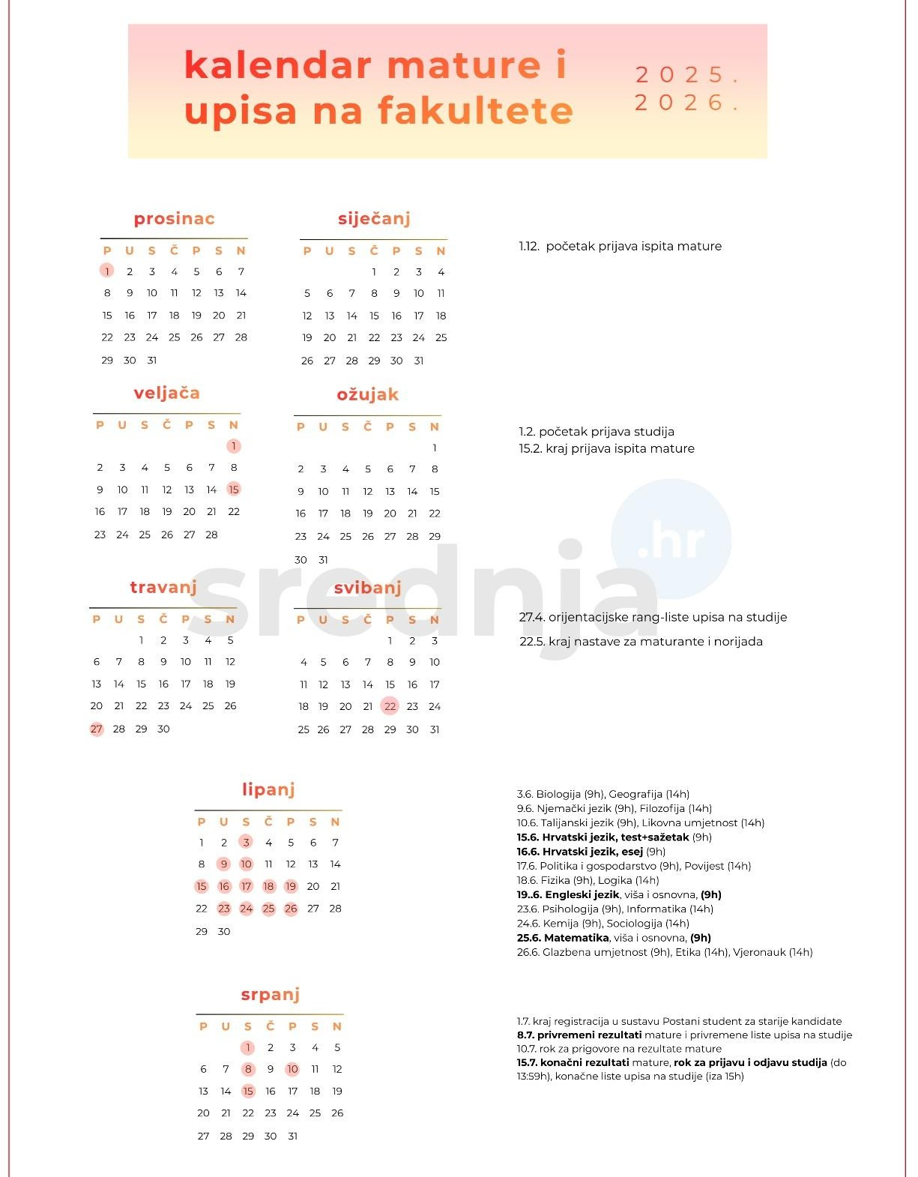

HVALA NA PAŽNJI!

PITANJA, KOMENTARI…

